Resolución del Pleno del Instituto de Transparencia, Acceso a la Información Pública y Protección de Datos Personales del Estado de México y Municipios, con domicilio en Metepec, Estado de México; de fecha ocho (08) de noviembre de dos mil veintitrés.
VISTO el expediente electrónico formado con motivo del recurso de revisión 06468/INFOEM/IP/RR/2023, promovido por una o un usuario del Sistema de Acceso a la Información Mexiquense (SAIMEX), quien no proporcionó nombre alguno, seudónimo o carácter para ser identificado, por lo que en adelante se le denominará RECURRENTE; en contra de la falta de respuesta del Ayuntamiento de Ixtapaluca, en lo sucesivo el SUJETO OBLIGADO, se procede a dictar la presente resolución, con base en los siguientes:

A N T E C E D E N T E S

- El veintidós (22) de agosto de dos mil veintitrés, se presentó ante el SUJETO OBLIGADO, vía SAIMEX, la solicitud de información pública registrada con el número 00388/IXTAPALU/IP/2023, mediante la cual se requirió lo siguiente:

“Tabulador de sueldos para el ejercicio fiscal 2023” (Sic)

- Se hace constar que el particular señaló como modalidad de entrega de la información: A través del SAIMEX.

- De las constancias que obran en el expediente digital formado en el SAIMEX, se advierte que el SUJETO OBLIGADO no dio respuesta a la solicitud de información 00388/IXTAPALU/IP/2023.

- El veinticinco (25) de septiembre de dos mil veintitrés, el particular interpuso el recurso de revisión en contra de la falta de respuesta, impugnación en la que refirió lo siguiente:
  - Acto impugnado: “Se impugna la no entrega de la información requerida.” (Sic)
  - Razones o motivos de la inconformidad: “Con fundamento en el artículo 179, fracción VII de la Ley de Transparencia y Acceso a la Información Pública del Estado de México y Municipios, y toda vez que el Sujeto Obligado no ha remitido respuesta alguna, se impugna la falta de respuesta a la solicitud realizada.” (Sic)

- Se registró el recurso de revisión bajo el número de expediente al rubro indicado, asimismo con fundamento en lo dispuesto por el artículo 185, fracción I, de la Ley de Transparencia y Acceso a la Información Pública del Estado de México y Municipios se turnó a la Comisionada María del Rosario Mejía Ayala, para su análisis.

- La Comisionada Ponente, con fundamento en lo dispuesto por el artículo 185 fracción II de la ley de la materia, a través del acuerdo de admisión de veintiséis (26) de septiembre de dos mil veintitrés, puso a disposición de las partes el expediente electrónico, vía SAIMEX, a efecto de que en un plazo máximo de siete días manifestaran lo que a derecho convinieran, ofrecieran pruebas y alegatos según corresponda al caso concreto, de esta forma para que el SUJETO OBLIGADO presentara el Informe Justificado procedente.
- El seis (06) de octubre de dos mil veintitrés, el SUJETO OBLIGADO presentó, en vía de informe justificado, el archivo electrónico que se describe a continuación:
  - “RESPUESTA 388 RH.pdf”: Documento de una foja consistente en la copia digitalizada del oficio número IXT/SDRH/1083/2023, de cuatro (04) de octubre de dos mil veintitrés, emitido por la Subdirectora de Recursos Humanos, dirigido al Titular de la Unidad de Transparencia, por el que ofrece un link donde consultar la información solicitada.

- El treinta y uno (31) de octubre de dos mil veintitrés, este Organismo Garante puso a la vista del RECURRENTE el informe justificado presentado por el SUJETO OBLIGADO, concediéndole un plazo de tres días hábiles para que manifestara lo que a su derecho convenga. No obstante, se hace constar que el particular no ejerció su derecho de réplica sobre los nuevos contenidos.

- Finalmente, el seis (06) de noviembre de dos mil veintitrés, la Comisionada Ponente decretó el cierre de instrucción, por lo que ordenó turnar el expediente a resolución, misma que a continuación se pronuncia; y --------------------------------------

C O N S I D E R A N D O

PRIMERO. De la competencia.
- Este Instituto de Transparencia, Acceso a la Información Pública y Protección de Datos Personales del Estado de México y Municipios, es competente para conocer y resolver del presente recurso de conformidad con el artículo: 6, apartado A, fracción IV de la Constitución Política de los Estados Unidos Mexicanos; 5, párrafos trigésimo segundo, trigésimo tercero y trigésimo cuarto, fracciones IV y V, de la Constitución Política del Estado Libre y Soberano de México; artículos 1, 2 fracción II, 13, 29, 36 fracciones I y II, 176, 178, 179, 181 párrafo tercero y 185 de la Ley de Transparencia y Acceso a la Información Pública del Estado de México y Municipios; y 7, 9 fracciones I y XXIV, y 11 del Reglamento Interior del Instituto de Transparencia, Acceso a la Información Pública y Protección de Datos Personales del Estado de México y Municipios.

SEGUNDO. De la oportunidad y procedencia.
- Es de precisar que la Ley de Transparencia y Acceso a la Información Pública del Estado de México y Municipios, en el artículo 178, describe la procedencia del recurso de revisión; asimismo, señala que el plazo del SUJETO OBLIGADO para entregar la respuesta a una solicitud de información pública es de 15 días hábiles posteriores a la presentación de ésta. Por lo tanto, transcurrido este término, cuando no entregue la respuesta a la solicitud dentro del plazo previsto en la Ley, la solicitud se entenderá negada y el solicitante podrá interponer el recurso de revisión previsto en el ordenamiento en cita.

- Por ende, se constituye la figura jurídica de la negativa ficta, cuya esencia es atribuir un efecto negativo al silencio de la autoridad administrativa frente a las instancias y solicitudes que hagan los particulares, lo cual encuentra sustento en lo que establece el artículo 178 segundo párrafo de Ley de Transparencia y Acceso a la Información Pública del Estado de México y Municipios, que dispone; ante la falta de respuesta del SUJETO OBLIGADO, dentro de los plazos establecidos en esta Ley, a una solicitud de acceso a la información pública, el recurso podrá ser interpuesto en cualquier momento.

- Por lo que tratándose de la negativa ficta, no existe respuesta que se haga del conocimiento a la Particular, a partir de la cual pueda computarse el plazo legal establecido, por tal motivo es pertinente señalar que no existe plazo para la interposición del recurso de revisión, sirviendo de apoyo a lo anterior lo que dispone el Criterio de Interpretación en el orden administrativo número 001-15, emitido por el Pleno del Instituto de Transparencia y Acceso a la Información Pública del Estado de México y Municipios, en la Sexta Sesión Ordinaria, y publicada en el Periódico Oficial “Gaceta del Gobierno” el veintitrés de abril de dos mil quince, relativo a la interposición del recurso de revisión en cualquier tiempo cuando exista negativa ficta, que señala:

Criterio 0001-15
NEGATIVA FICTA. PLAZO PARA INTERPONER EL RECURSO DE REVISIÓN TRATÁNDOSE DE. El artículo 48, párrafo tercero de la Ley de Transparencia y Acceso a la Información Pública del Estado de México y Municipios establece que, cuando no se entregue la respuesta a la solicitud dentro del plazo de 15 días establecidos en el artículo 46 de la Ley de la materia, se entenderá por negada la solicitud y podrá interponerse el recurso correspondiente. Por su parte, el artículo 72 del mismo ordenamiento legal establece el plazo de 15 días para interponer el recurso de revisión a partir del día siguiente al que tuvo conocimiento de la respuesta recaída a su solicitud, sin que se establezca excepción alguna tratándose de una falta de respuesta del sujeto obligado. Así, entonces, resulta evidente que, al no emitirse respuesta dentro del plazo establecido, se genera la ficción legal de una respuesta en sentido negativo; en el entendido de que el plazo para impugnar esa negativa podrá ser en cualquier tiempo y hasta en tanto no se dicte resolución expresa; es decir, mientras no haya respuesta por parte del Sujeto Obligado, momento a partir del cual deberá computarse el plazo previsto en el artículo 72 de la citada Ley.

- Lo anterior, se explica porque la posible ausencia de una respuesta en la solicitud constituye un acto que vulnera el derecho de manera continua y actualizable cada día en tanto, no se emita la respuesta a la que esté impuesto el SUJETO OBLIGADO.

- Por otro lado, de la revisión al expediente electrónico contenido en el SAIMEX, se desprende que la parte solicitante, en ejercicio de su derecho de acceso a la información pública en el expediente que se revisa, tanto en la solicitud de información como en el recurso de revisión, no señaló ningún nombre, seudónimo o carácter para identificarse, ni se tiene certeza de su identidad; sin embargo, es importante señalar que el nombre de los Solicitantes y Recurrentes no es un requisito indispensable para la tramitación del acto procesal específico en materia de acceso a la información, ello en estricto apego al numeral 155 párrafo tercero de la Ley de la materia, en concatenación con el 180 del mismo ordenamiento.

- Esto es así, ya que de conformidad con los artículos 6, apartado A, fracciones III y IV de la Constitución Política de los Estados Unidos Mexicanos; 5, párrafos vigésimo segundo, vigésimo tercero y vigésimo cuarto, fracciones III, IV y V, de la Constitución Política del Estado Libre y Soberano de México, se establece que toda persona, sin necesidad de acreditar interés alguno o justificar su utilización, tendrá acceso gratuito a la información pública, a sus datos personales o a la rectificación de éstos, además de que se establecerán mecanismos de acceso a la información y procedimientos de revisión expeditos que se sustanciarán ante los organismos autónomos especializados e imparciales que establece la Constitución Federal y Local.

- Por lo cual, de una interpretación sistemática, armónica y progresiva del derecho humano de acceso a la información pública se aprecia que toda persona, sin necesidad de acreditar interés alguno o justificar su utilización, deberá tener acceso a la información pública, es decir, dicho derecho fundamental exime a quien lo ejerce, de acreditar su legitimación en la causa o su interés en el asunto, lo que permite la posibilidad de que inclusive, la solicitud de acceso a la información pueda ser anónima o no contener un nombre que identifique al Solicitante o que permita tener certeza sobre su identidad.

- Asimismo, como lo establece la Convención Americana en su artículo 13, el derecho de acceso a la información es un derecho humano universal y en consecuencia, toda persona tiene derecho a solicitar acceso a la información.

- De igual forma, la Corte Interamericana ha precisado que no es necesario acreditar un interés directo ni una afectación personal para obtener la información en poder del Estado, excepto en los casos en que se aplique una legítima restricción permitida por la Convención Americana.
- Luego entonces, el nombre del SOLICITANTE y subsecuente RECURRENTE no puede ser considerado un requisito indispensable de procedencia del recurso de revisión que nos ocupa, ya que el acceso a la información no está condicionado a acreditar algún interés ya sea jurídico o legítimo, máxime que es un elemento subsanable por este Órgano Resolutor.

TERCERO. Del planteamiento de la Litis.
- Se requirió el Tabulador de Sueldos 2023. El SUJETO OBLIGADO no respondió la solicitud de información. Derivado de lo anterior, el Particular interpuso el Recurso de Revisión con número citado al rubro, en el que señaló por agravios: la falta de respuesta a su solicitud de información.

- Posteriormente, en vía de informe justificado, el SUJETO OBLIGADO señaló un link donde el particular podría buscar la información.

- Por lo tanto, el presente recurso de revisión se circunscribe en determinar si se actualizan las causales de procedencia contenidas en el artículo 179, fracciones I y VII, de la Ley de Transparencia y Acceso a la Información Pública del Estado de México y Municipios, mismas que se transcriben a continuación:

“Artículo 179. El recurso de revisión es un medio de protección que la Ley otorga a los particulares, para hacer valer su derecho de acceso a la información pública, y procederá en contra de las siguientes causas:
I. La negativa a la información solicitada;
(...)
VII. La falta de respuesta a una solicitud de acceso a la información;
(...)”
(Énfasis añadido)

CUARTO. Del estudio y resolución del asunto.

I. Del Derecho de Acceso a la Información.
- El Derecho de Acceso a la Información Pública, es un derecho humano reconocido en el Pacto de Derechos Civiles y Políticos en su artículo 19.2; en la Convención Americana sobre Derechos Humanos en su artículo 13.1; en el artículo sexto de la Constitución Política de los Estados Unidos Mexicanos y en el artículo quinto de la Particular del Estado de México.

- Definiendo el Derecho de Acceso a la Información Pública como: La igualdad de oportunidades para recibir, buscar e impartir informaciónen posesión de cualquier autoridad, entidad, órgano y organismo de los poderes Ejecutivo, Legislativo y Judicial, órganos autónomos, partidos políticos, fideicomisos y fondos públicos, así como de cualquier persona física, moral o sindicato que reciba y ejerza recursos públicos o realice actos de autoridad en el ámbito federal, estatal y municipal,que se constituye como una herramienta fundamental para ejercer el control democrático de las gestiones estatales, de forma tal que puedan cuestionar, indagar y considerar si se está dando un adecuado cumplimiento a las funciones públicas, fomentando la transparencia de las actividades estatales y promoviendo la responsabilidad de los funcionarios sobre su gestión pública,que permite saber qué están haciendo los gobiernos por sus pueblos, sin lo cual la verdad languidecería y la participación en el gobierno permanecería fragmentada.
- En México, además de los derechos, están reconocidas las garantías para su protección, en ese sentido el párrafo tercero de artículo primero de la Constitución Política de los Estados Unidos Mexicanos dispone lo siguiente:

“Artículo 1.-
(…)
Todas las autoridades, en el ámbito de sus competencias, tienen la obligación de promover, respetar, proteger y garantizar los derechos humanos de conformidad con los principios de universalidad, interdependencia, indivisibilidad y progresividad. En consecuencia, el Estado deberá prevenir, investigar, sancionar y reparar las violaciones a los derechos humanos, en los términos que establezca la ley.
(…)”.

(Énfasis Añadido)

- Por lo anterior, se deduce que el Derecho de Acceso a la Información Pública es un Derecho Humano de Fuente Internacional y Constitucionalmente reconocido. Además del derecho, también se reconocen garantías para su protección, lo que vincula con el mandato del párrafo tercero de mismo artículo.

- Así, conforme a la Constitución Política de las Estado Unidos Mexicanos y la Constitución Política del Estado Libre y Soberano de México respectivamente, el cumplimiento de las garantías primarias, entendidas como obligaciones inmediatamente relacionadas con el Derecho de Acceso a la Información Pública, permiten que todas las autoridades, en el ámbito de sus atribuciones lo respeten, protejan y garanticen.

Constitución Política de los Estados Unidos Mexicanos
“Artículo 6. …
…
Para efectos de lo dispuesto en el presente artículo se observará lo siguiente:
A. Para el ejercicio del derecho de acceso a la información, la Federación y las entidades federativas, en el ámbito de sus respectivas competencias, se regirán por los siguientes principios y bases:
I. Toda la información en posesión de cualquier autoridad, entidad, órgano y organismo de los Poderes Ejecutivo, Legislativo y Judicial, órganos autónomos, partidos políticos, fideicomisos y fondos públicos, así como de cualquier persona física, moral o sindicato que reciba y ejerza recursos públicos o realice actos de autoridad en el ámbito federal, estatal y municipal, es pública y sólo podrá ser reservada temporalmente por razones de interés público y seguridad nacional, en los términos que fijen las leyes. En la interpretación de este derecho deberá prevalecer el principio de máxima publicidad. Los sujetos obligados deberán documentar todo acto que derive del ejercicio de sus facultades, competencias o funciones, la ley determinará los supuestos específicos bajo los cuales procederá la declaración de inexistencia de la información.”

Constitución Política del Estado Libre y Soberano de México
“Artículo 5.- …
…
El derecho a la información será garantizado por el Estado. La ley establecerá las previsiones que permitan asegurar la protección, el respeto y la difusión de este derecho.
Para garantizar el ejercicio del derecho de transparencia, acceso a la información pública y protección de datos personales, los poderes públicos y los organismos autónomos, transparentarán sus acciones, en términos de las disposiciones aplicables, la información será oportuna, clara, veraz y de fácil acceso.
Este derecho se regirá por los principios y bases siguientes:
- Toda la información en posesión de cualquier autoridad, entidad, órgano y organismos de los Poderes Ejecutivo, Legislativo y Judicial, órganos autónomos, partidos políticos, fideicomisos y fondos públicos estatales y municipales, así como del gobierno y de la administración pública municipal y sus organismos descentralizados, asimismo de cualquier persona física, jurídica colectiva o sindicato que reciba y ejerza recursos públicos o realice actos de autoridad en el ámbito estatal y municipal, es pública y sólo podrá ser reservada temporalmente por razones previstas en la Constitución Política de los Estados Unidos Mexicanos de interés público y seguridad, en los términos que fijen las leyes. En la interpretación de este derecho deberá prevalecer el principio de máxima publicidad. Los sujetos obligados deberán documentar todo acto que derive del ejercicio de sus facultades, competencias o funciones, la ley determinará los supuestos específicos bajo los cuales procederá la declaración de inexistencia de la información.”
(Énfasis añadido)
- Según el artículo 150 de la Ley de Transparencia del Estado, la solicitud es la garantía primaria del Derecho de Acceso a la Información, además, establece que se regirá por los principios de simplicidad, rapidez gratuidad del procedimiento, auxilio y orientación a los particulares, contemplando el derecho de las personas con discapacidad y hablantes de lengua indígena.

II. Del deber de las autoridades de promover, respetar, proteger y garantizar el derecho de acceso a la información pública.
- Con fundamento en el artículo 150 de la Ley de Transparencia y Acceso a la Información Pública del Estado de México y Municipios, la solicitud de información es la garantía primaria del Derecho de Acceso a la información Pública, además, establece que se regirá por los principios de simplicidad, rapidez gratuidad del procedimiento, auxilio y orientación a los particulares, contemplando el derecho de las personas con discapacidad y hablantes de lengua indígena.

- Hay que mencionar además que el artículo 21 de la Ley de Transparencia del Estado de México establece que todo procedimiento en materia de derecho de acceso a la información deberá sustanciarse de manera sencilla y expedita, de conformidad con las bases de esta Ley, asimismo, el artículo 173 de la ley referida establece que uno de los principios del procedimiento de acceso a la información se rige por la Simplicidad y la Rapidez.

- Ahora bien, de acuerdo con el artículo 163 y 166 de la Ley de Transparencia del Estado de México, la respuesta a la solicitud de información se deberá notificar al interesado en el menor tiempo posible y solo se tiene por cumplida cuando el solicitante tenga a su disposición la información requerida:

“Artículo 163. La Unidad de Transparencia deberá notificar la respuesta a la solicitud al interesado en el menor tiempo posible, que no podrá exceder de quince días hábiles, contados a partir del día siguiente a la presentación de aquélla.
(…)”

“Artículo 166. La obligación de acceso a la información pública se tendrá por cumplida cuando el solicitante tenga a su disposición la información requerida, o cuando realice la consulta de la misma en el lugar en el que ésta se localice.”

- En este caso, la solicitud de información que formuló el Particular como parte de su derecho de acceso a la información pública, no fue atendida, dado que el SUJETO OBLIGADO fue omiso en emitir una respuesta.

- Por tanto, en cumplimiento a las obligaciones que la Constitución Federal , la Constitución Estatal y la Ley de la materia el SUJETO OBLIGADO está constreñido a dar atención a las solicitudes de información que a través del SAIMEX o de vía directa que le sean presentadas en ejercicio del derecho humano de acceso a la información pública, lo cual, en el caso no aconteció, pues tal y como se ha acreditado de la revisión del expediente electrónico formado en el SAIMEX, el SUJETO OBLIGADO fue omiso en dar respuesta a la solicitud. Prueba de ello, es la captura de pantalla que se incorpora:

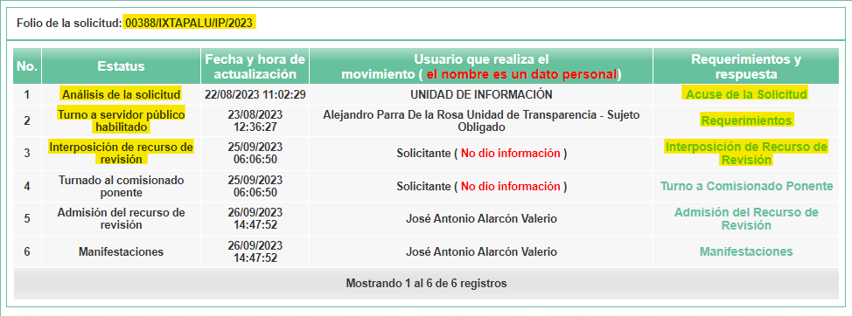

- Por lo tanto, al no haber atendido ninguno de los deberes establecidos por la norma para la atención de las solicitudes de acceso a la información, y al no haber respondido de ninguna manera a la solicitud presentada por el hoy RECURRENTE, la falta de respuesta implica un incumplimiento al deber de atender las solicitudes y en consecuencia una afectación al Derecho.

- No sobra decir que, al actuar de esta forma, el SUJETO OBLIGADO incumple con el primer mandato contenido en el párrafo tercero del artículo primero de la Constitución Política de los Estados Unidos Mexicanos que establece el deber de todas las autoridades, en el ámbito de sus atribuciones, de promover, respetar, proteger y garantizar los derechos humanos. Por lo tanto, la falta de respuesta a una solicitud de acceso a la información constituye un incumplimiento del SUJETO OBLIGADO a su deber de garantizar el derecho, lo que constituye una vulneración al mismo y resulta.

- A su vez, la Ley de Transparencia y Acceso a la Información Pública del Estado de México y Municipios, cuyo objeto es establecer principios, bases generales y procedimientos para tutelar y garantizar la transparencia y el derecho humano de acceso a la información pública en posesión de los sujetos obligados; en su artículo 176 establece que el recurso de revisión es la garantía secundaria mediante la cual se pretende reparar cualquier posible afectación al derecho de acceso a la información pública, siendo éste el medio a través del cual, este Órgano Garante después de realizar el análisis al procedimiento de acceso a la información, podrá determinar la posible afectación y de ser el caso ordenar la reparación a la violación del derecho en cuestión.

- De acuerdo con lo dispuesto por el artículo 53, fracción II, de la Ley de la materia, las unidades de transparencia tienen entre sus principales funciones la de recibir, tramitar y dar respuesta a las solicitudes de accesos a la información:

“Artículo 53. Las Unidades de Transparencia tendrán las siguientes funciones:
(…)
III. Auxiliar a los particulares en la elaboración de solicitudes de acceso a la información y, en su caso, orientarlos sobre los sujetos obligados competentes conforme a la normatividad aplicable;
(…)”
(Énfasis Añadido)

- Establecido lo anterior, resulta evidente que las razones o motivos de inconformidad hechos valer en el recurso de revisión resultan fundadas y procedentes, debido a que el SUJETO OBLIGADO fue omiso en responder la solicitud de información en cuestión, es decir, no proporcionó respuesta alguna, negando así el acceso a cualquier tipo de información sin ofrecer mayores explicaciones, es decir, no fundó ni motivó su omisión, su falta de actuación en relación a sus obligaciones de garantizar el acceso a la información pública.

III. De la información proporcionada en vía de Informe Justificado.
- Una vez expuesto lo anterior, conviene recordar que el particular, a través de la solicitud 00388/IXTAPALU/IP/2023, requirió acceder a la siguiente información:
  - Tabulador de Sueldos 2023.

- Como ha sido reiterado a lo largo de la presente resolución, el SUJETO OBLIGADO no otorgó respuesta alguna a la solicitud de información.

- Derivado de lo anterior, el particular impugnó la negativa ficta del SUJETO OBLIGADO, mediante recurso de revisión, y en el que señaló por agravios, la falta de entrega de la información.

- Posteriormente, una vez admitido a trámite el recurso de revisión con número al rubro citado, y como fuera señalado en el apartado de Antecedentes de esta resolución, el SUJETO OBLIGADO presentó el oficio número IXT/SDRH/1083/2023, de cuatro (04) de octubre de dos mil veintitrés, emitido por la Subdirectora de Recursos Humanos, dirigido al Titular de la Unidad de Transparencia, y cuyo contenido elemental se transcribe a continuación:
“En referencia a su solicitud se le informa al solicitante lo siguiente:
Se anexa el enlace en donde se encuentra el tabulador https://www.ixtapaluca22-24.com.mx/_files/ugd/64678c_6a23e94e85bb47069d0b9d22216b1f08.pdf” (Sic)

- De las líneas transcritas supra, podemos resumir los siguientes elementos relativos al informe justificado:
  - Que SUJETO OBLIGADO señaló una dirección electrónica donde el particular podría consultar el Tabulador de Sueldos 2023.
- En consecuencia de lo anterior, se procederá a analizar el marco legal de lo solicitado, así como el contenido del enlace y documentos proveídos por el SUJETO OBLIGADO y así determinar si, mediante su informe justificado, el ayuntamiento colmó el derecho de acceso a la información ejercido por el particular o, si por el contrario, procede el ordenar la entrega de la información.

IV. De la competencia del SUJETO OBLIGADO para poseer, generar y administrar la información solicitada.
- No es ocioso mencionar que las remuneraciones que reciben los servidores públicos por la prestación de sus servicios ante una Institución Pública es información de carácter pública, aún y cuando pudiera tratarse de datos personales.

- Lo anterior es así, ya que si bien es cierto que las personas físicas tienen derecho a la protección de sus datos personales, también lo es que los servidores públicos, al establecer una relación laboral con un ente público sujeto a la transparencia y rendición de cuentas que su último fin es servir a la ciudadanía, implica que la esfera de protección a sus datos personales sea reducida, en comparación a una persona ajena al quehacer gubernamental, ya que es imperante la obligación de la transparencia y rendición de cuentas en el Estado Mexicano y las percepciones reflejan el ejercicio de los recursos del erario público.

- Sirve de apoyo a lo anterior por analogía, los criterios 01/2003 y 02/2003 emitidos por el Comité de Acceso a la Información y Protección de Datos Personales de la Suprema Corte de Justicia de la Nación que a continuación se citan:
Criterio 01/2003.
INGRESOS DE LOS SERVIDORES PÚBLICOS. CONSTITUYEN INFORMACIÓN PÚBLICA AÚN CUANDO SU DIFUSIÓN PUEDE AFECTAR LA VIDA O LA SEGURIDAD DE AQUELLOS. ”Si bien el artículo 13, fracción IV, de la Ley Federal de Transparencia y Acceso a la información Pública Gubernamental establece que debe clasificarse como información confidencial la que conste en expedientes administrativos cuya difusión pueda poner en riesgo la vida, la seguridad o la salud de cualquier persona, debe reconocerse que aun y cuando en ese supuesto podría encuadrar la relativa a las percepciones ordinarias y extraordinaria de los servidores públicos, ello no obsta para reconocer que el legislador estableció en el artículo 7 de ese mismo ordenamiento que la referida información, como una obligación de trasparencia, deben publicarse en medios remotos o locales de comunicación electrónica, lo que se sustenta en el hecho de que el monto de todos los ingresos que recibe un servidor público por desarrollar las labores que les son encomendadas con motivo del desempeño del cargo respecto. Constituyen información pública, en tanto que se trata de erogaciones que realiza un órgano del Estado en base con los recursos que encuentran su origen en mayor medida en las contribuciones aportados por los gobernados.”

Criterio 02/2003.
INGRESOS DE LOS SERVIDORES PÚBLICOS, SON INFORMACIÓN PÚBLICA AÚN CUANDO CONSTITUYEN DATOS PERSONALES QUE SE REFIEREN AL PATRIMONIO DE AQUÉLLOS. “De la interpretación sistemática de lo previsto en los artículos 3º, fracción II; 7º, 9º y 18, fracción II, de la Ley Federal de Transparencia y Acceso a la Información Pública Gubernamental se advierte que no constituye información confidencial la relativa a los ingresos que reciben los servidores públicos, ya que aun y cuando se trata de datos personales relativos a su patrimonio , para su difusión no se requiere consentimiento de aquellos, lo que deriva del hecho de que en términos de los previsto en el citado ordenamiento deben ponerse a disposición del público a través de medios remotos o locales de comunicación electrónica, tanto el directorio de servidores públicos como las remuneraciones mensuales por puesto incluso el sistema de compensación…”

- Además, al ser una erogación que realiza el SUJETO OBLIGADO y al ser a cargo de fondos públicos, las mismas son fiscalizadas por la Legislatura, a través del Órgano Superior de Fiscalización. Bajo dicha tesitura es que resulta que dicha información debe ser pública.

- Dicho lo anterior, si bien es cierto que en nuestra legislación no existe como tal una definición del término nómina, el “Glosario de Términos Usuales de Finanzas Públicas” del Centro de Estudios de las Finanzas Públicas de la Cámara de Diputados del H. Congreso de la Unión, el “Glosario de Términos Administrativos”, emitido por el Instituto Nacional de Administración Pública, A.C. y el “Glosario de Términos para el Proceso de Planeación, Programación, Presupuestación y Evaluación en la Administración Pública”, elaborado por el Grupo de Trabajo de Sistemas de Información Financiera, Contable y Presupuestal de la Comisión Permanente de Funcionarios Fiscales del Instituto para el Desarrollo Técnico de las Haciendas Públicas (INDETEC) señalan la siguiente definición de la palabra:

“NÓMINA: Listado general de los trabajadores de una institución, en el cual se asientan las percepciones brutas, deducciones y alcance neto de las mismas; la nómina es utilizada para efectuar los pagos periódicos (semanales, quincenales o mensuales) a los trabajadores por concepto de sueldos y salarios.”

- Relativo al tema, debemos traer a colación que el artículo 147 de la Constitución Política del Estado Libre y Soberano de México, establece que los trabajadores al servicio del Estado y los miembros de los Ayuntamientos recibirán una remuneración adecuada e irrenunciable por el desempeño de su empleo, cargo o comisión, que será determinada en el presupuesto de egresos que corresponda.

- En el mismo sentido, el Código Financiero del Estado de México y Municipios, en su artículo 3° fracción XXXXII estipula lo siguiente:

“Artículo 3.
(…)
XXXII. Remuneración: A los pagos hechos por concepto de sueldo, compensaciones, gratificaciones, habitación, primas, comisiones, prestaciones en especie y cualquier otra percepción o prestación que se entregue al servidor público por su trabajo. Esta definición no será aplicable para los efectos del Impuesto sobre Erogaciones por Remuneraciones al Trabajo Personal;
(…)”

- Al respecto, y tratándose de servidores públicos de los Municipios, la Ley del Trabajo de los Servidores Públicos del Estado y Municipios, en sus artículos 71 y 220-K fracciones II y IV y su penúltimo párrafo establecen:

“ARTÍCULO 71. El sueldo es la retribución que la institución pública debe pagar al servidor público por los servicios prestados.
ARTÍCULO 220 K.- La institución o dependencia pública tiene la obligación de conservar y exhibir en el proceso los documentos que a continuación se precisan:
I. Contratos, Nombramientos o Formato Único de Movimientos de Personal, cuando no exista Convenio de condiciones generales de trabajo aplicable;
II. Recibos de pagos de salarios o las constancias documentales del pago de salario cuando sea por depósito o mediante información electrónica;
III. Controles de asistencia o la información magnética o electrónica de asistencia de los servidores públicos;
IV. Recibos o las constancias de depósito o del medio de información magnética o electrónica que sean utilizadas para el pago de salarios, prima vacacional, aguinaldo y demás prestaciones establecidas en la presente ley; y
V. Los demás que señalen las leyes.
Los documentos señalados en la fracción I de este artículo, deberán conservarse mientras dure la relación laboral y hasta un año después; los señalados por las fracciones II, III, IV durante el último año y un año después de que se extinga la relación laboral, y los mencionados en la fracción V, conforme lo señalen las leyes que los rijan. Los documentos y constancias aquí señalados, la institución o dependencia podrá conservarlos por medio de los sistemas de digitalización o de información magnética o electrónica o cualquier medio descubierto por la ciencia y las constancias expedidas por el encargado del área de personal de éstas, harán prueba plena.
El incumplimiento por lo dispuesto por este artículo, establecerá la presunción de ser ciertos los hechos que el actor exprese en su demanda, en relación con tales documentos, salvo prueba en contrario.”
(Énfasis añadido)

- De lo anterior, se advierte que toda institución pública o dependencia del Estado de México debe conservar las constancias documentales del pago de salario, prima vacacional, aguinaldo y demás prestaciones legales de acuerdo con la forma en que se haya realizado, es decir, en efectivo, cheque, depósito, transferencia u otra, durante el último año y un año después de que se extingue la relación laboral a través de los sistemas de digitalización o de información magnética o electrónica.

- En el mismo sentido, la Ley del Trabajo de los Servidores Públicos del Estado y Municipios, al referirse a los comprobantes que las instituciones públicas realizan para documentar el pago de salarios, la prima vacacional, el aguinaldo o las demás prestaciones, son denominados “recibos o comprobantes de pago”, los cuales constituyen un instrumento mediante el cual el SUJETO OBLIGADO acredita las remuneraciones al personal.

- En conclusión, todos los servidores públicos tienen el derecho a recibir remuneraciones irrenunciables por el desempeño de un empleo, cargo o comisión, en función de las responsabilidades asumidas; remuneraciones que según el texto constitucional serán públicas.

- Esto es, en razón de que las remuneraciones señaladas en párrafos anteriores son pagadas mediante la aplicación de fondos públicos, dichas erogaciones son fiscalizadas por la Legislatura a través del Órgano Superior de Fiscalización, para ello, el artículo 61 de la Constitución Política del Estado Libre y Soberano de México, establece las facultades y obligaciones de la Legislatura de las cuales podemos resaltar las siguientes:

“Artículo 61.
(…)
XXXIII. Revisar, por conducto del Órgano Superior de Fiscalización del Estado de México, las cuentas y actos relativos a la aplicación de los fondos públicos del Estado y de los Municipios, así como fondos públicos federales en los términos convenidos con dicho ámbito que incluirán la información correspondiente a los Poderes Públicos, organismos autónomos, organismos auxiliares, fideicomisos públicos o privados y demás entes públicos que manejen recursos del Estado y Municipios;
(…)
XXXIV. Fiscalizar la administración de los ingresos y egresos del Estado y de los Municipios, que incluyen a los Poderes Públicos, organismos autónomos, organismos auxiliares, fideicomisos públicos o privados y demás entes públicos que manejen recursos del Estado y Municipios, a través del Órgano Superior de Fiscalización.”
(Énfasis añadido)

- Correlativo a lo anterior, la Ley de Fiscalización Superior del Estado de México, tiene por objeto establecer disposiciones encaminadas a fiscalizar, auditar y revisar las cuentas y actos relativos a la aplicación de los recursos públicos del Estado de México y de los municipios; y en este sentido, se aprecia que el SUJETO OBLIGADO se halla reconocido como un Sujeto de Fiscalización con base en los artículos 2, fracción II, y 4, fracción II:

“Artículo 2. Para los efectos de la presente Ley, se entenderá por:
(…)
II. Municipios: A los Municipios del Estado;
(…)”

“Artículo 4.- Son sujetos de fiscalización:
(…)
II. Los municipios del Estado de México;
(…)”

- Establecido lo anterior, el Órgano Superior de Fiscalización del Estado de México (OSFEM), emite anualmente una herramienta para elaborar y presentar los informes trimestrales, denominado “Políticas para la Integración del Informe Trimestral de los Sujetos de Fiscalización Municipales”, cuyo objetivo es establecer las especificaciones necesarias para que las entidades fiscales elaboren y presentes los referidos informes.

- Estas políticas son de observancia general para todos los servidores públicos de las entidades fiscalizables de la administración pública municipal que desempeñen un empleo, cargo o comisión y que manejen recursos públicos; en atención a ello, el informe trimestral deberá ser presentado al Órgano Superior de Fiscalización.
- La integración del Informe Trimestral se entregará de manera física al Órgano Superior de Fiscalización del Estado de México, y estará compuesto de la siguiente manera:
  - Información impresa; e
  - Información en medio de almacenamiento electrónico.

- Por cuanto hace a la información entregable en Medios de almacenamiento Electrónico, se compondrá en cuatro módulos que integrarán la siguiente semántica:
  - Módulo 1: Información contable y financiera;
  - Módulo 2: Información presupuestaria;
  - Módulo 3: Información programática; y
  - Módulo 4: Información administrativa.

- Siendo de especial interés, para el presente asunto, el contenido del Módulo 4, sobre ‘Información Administrativa’; la cual, de acuerdo con las “Políticas para la Integración del Informe Trimestral de los Sujetos de Fiscalización Municipales”, se compondrá de los siguientes documentos:

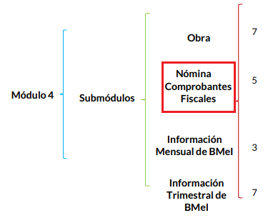

- En lo que corresponde al Submódulo de ‘Nómina y Comprobantes Fiscales’, se advierte que el SUJETO OBLIGADO deberá integrar, en formato .pdf y xls., y de forma semestral, el documento titulado Tabulador de sueldos; tal como lo establece el mapa de integración del Submódulo en comento:

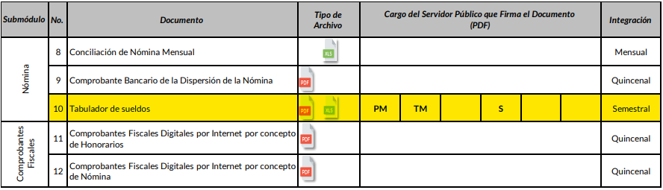
- El Tabulador de Sueldos permite representar los valores monetarios con los que se identifican los importes por concepto de sueldos en términos mensuales, que aplican a un puesto determinado, en función del grupo, grado y nivel, según corresponda.

- Correlativo a lo anterior, y de acuerdo con lo establecido por el Instructivo de llenado del Módulo 4 del Informe Trimestral Municipal publicado por el Órgano Superior de Fiscalización del Estado de México, el Tabulador de sueldos deberá atender al siguiente formato:

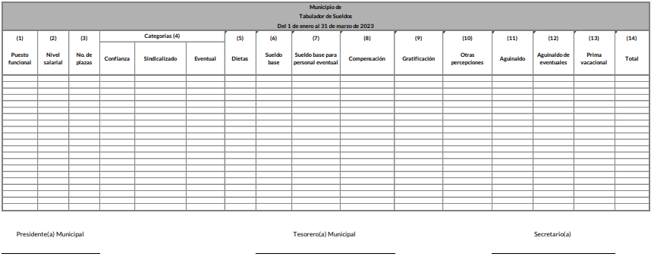

- Por lo anterior, se reconoce que el SUJETO OBLIGADO cuenta con la obligación de generar el documento solicitado, siendo éste el Tabulador de sueldos.

V. Del enlace proveído en vía de informe justificado.

- Una vez establecido lo anterior, resulta elemental señalar que el artículo 161 de la Ley de Transparencia y Acceso a la Información Pública del Estado de México y Municipios establece que, cuando la información requerida por el solicitante ya esté disponible al público en medios impresos, tales como libros, compendios, trípticos, registros públicos, en formatos electrónicos disponibles en Internet o en cualquier otro medio, se le hará saber por el medio requerido por el solicitante la fuente, el lugar y la forma en que puede consultar, reproducir o adquirir dicha información en un plazo no mayor a cinco días hábiles. La fuente deberá ser precisa y concreta y no debe implicar que el solicitante realice una búsqueda en toda la información que se encuentre disponible.

- Así las cosas, la Ley de la materia establece que, para el caso de que la información que requieran los particulares ya se encuentre disponible en medios electrónicos, el SUJETO OBLIGADO podrá hacerle saber al particular la fuente de consulta atendiendo dos consideraciones: a) la fuente se deberá hacer de su conocimiento dentro de los primeros cinco días hábiles posteriores a la recepción de la solicitud de información; y, b) la fuente deberá ser precisa, esto es, que evite que el particular tenga que realizar una búsqueda en toda la información disponible en el portal que se señale.

- En el presente asunto, por cuanto hace al primer elemento para acreditar la entrega de información señalando una fuente de consulta, como fuera señalado en el apartado de Antecedentes de la presente resolución, la solicitud de información 00388/IXTAPALU/IP/2023 se presentó el veintidós (22) de agosto de dos mil vientres, mientras que el SUJETO OBLIGADO señaló la fuente de consulta hasta el seis (06) de octubre de dos mil veintitrés, esto es, al trigésimo tercer día hábil posterior a la presentación de la solicitud de información, encontrándose superado en exceso el plazo de cinco días establecidos en la Ley de la materia.

- Por otro lado, por cuanto hace a la fuente de consulta de la información, el enlace proporcionado por el SUJETO OBLIGADO nos dirige a la publicación número 36, de la Gaceta Municipal de Ixtlahuaca, publicado el veintiocho (28) de febrero de dos mil veintitrés, cuyo contenido considera los siguientes tópicos:
  - Acuerdos aprobados por cabildo en su Décima Sesión Extraordinaria celebrada el día 22 de febrero de 2022; y
  - Acuerdo por el que se aprueba el presupuesto de ingresos y el presupuesto de egresos para el ejercicio fiscal 2023.

- Dentro del desarrollo del punto II se advierte la inclusión del formato PbRM-05 Tabulador de Sueldos del periodo comprendido del uno (01) de enero al treinta y uno (31) de diciembre de dos mil veintitrés. Empero, no es posible consultar o identificar su contenido derivado de una pobre digitalización del documento o, lo que es lo mismo, el documento resulta ilegible por temas de calidad en la imagen como se muestra a continuación:

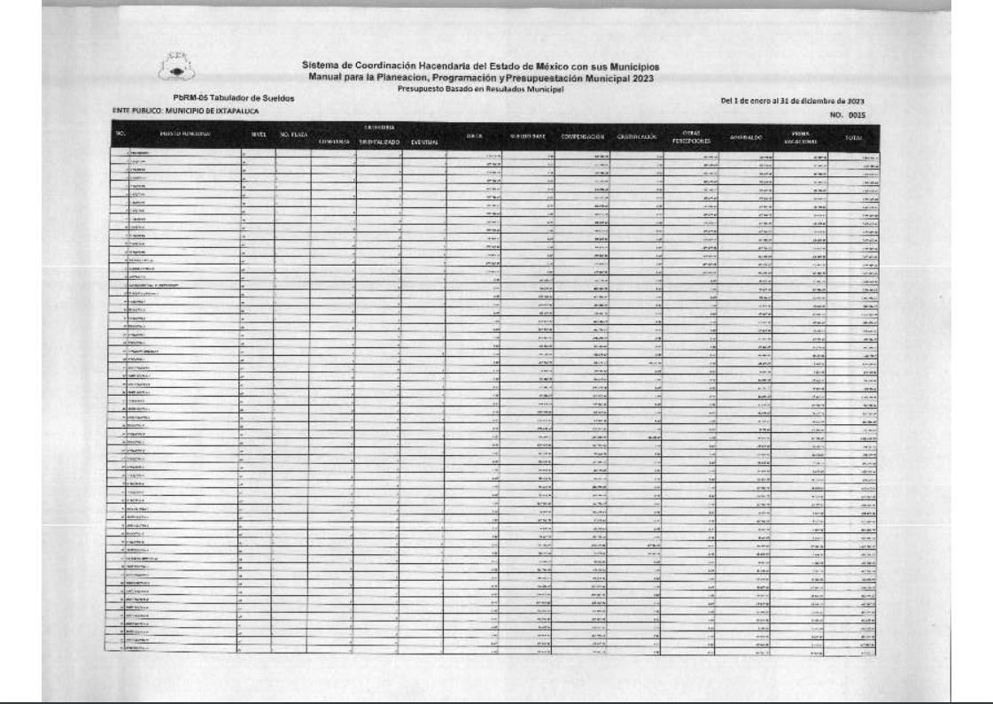

- De lo anterior se advierte que la fuente proveída por el SUJETO OBLIGADO tampoco es precisa, pues la información publicada en ésta resulta ilegible.

- En consecuencia, se ordena al SUJETO OBLIGADO entregar el Tabulador de sueldos vigente al veintidós (22) de agosto de dos mil veintitrés.

QUINTO. Vista al Órgano Interno de Control competente.
- La Ley de Transparencia y Acceso a la Información Pública del Estado de México y Municipios en los artículos 222, fracciones I y II, 162 y 59, fracciones I y II, establecen los siguiente:

“Artículo 222. Son causas de responsabilidad administrativa de los servidores públicos de los sujetos obligados, por incumplimiento de las obligaciones establecidas en la materia de la presente Ley, las siguientes:
I. Cualquier acto u omisión que provoque la suspensión o deficiencia en la atención de las solicitudes de información;
II. La falta de respuesta a las solicitudes de información en los plazos señalados en la normatividad aplicable;
(…)

Artículo 162. Las unidades de transparencia deberán garantizar que las solicitudes se turnen a todas las Áreas competentes que cuenten con la información o deban tenerla de acuerdo a sus facultades, competencias y funciones, con el objeto de que realicen una búsqueda exhaustiva y razonable de la información solicitada.

Artículo 59. Los servidores públicos habilitados tendrán las funciones siguientes:
I. Localizar la información que le solicite la Unidad de Transparencia;
II. Proporcionar la información que obre en los archivos y que le sea solicitada por la Unidad de Transparencia;
(…)”

- Las Unidades de Transparencia, cuando reciben solicitudes, deben identificar la información solicitada, a efecto de realizar el turno a las áreas que, de acuerdo a sus atribuciones, facultades y competencias, deban generar, administrar y/o poseer lo requerido; para que, a su vez, realicen la búsqueda exhaustiva y razonable y entreguen los documentos necesarios para generar la respuesta y proporcionarla al RECURRENTE.

- La omisión a las obligaciones, tanto del Titular de la Unidad de Transparencia como de los servidores públicos habilitados, puede causar la suspensión, deficiencia o la falta de respuesta a las solicitudes de acceso a la información que formulen los particulares, siendo esto una causa de responsabilidad.
- En el presente asunto en particular, de las constancias que obran dentro del expediente digital formado en el SAIMEX, se advierte que el Titular de la Unidad de Transparencia turnó la solicitud de información 00388/IXTAPALU/IP/2023 a la Servidora Pública Habilitada C. Amairany Guadalupe Nieto Medrano. Empero, el turno de la solicitud se mantiene con el estatus Pendiente de Respuesta, tal como se observa en la siguiente imagen:



- Así las cosas, se tiene que el Titular de la Unidad de Transparencia, así como la Servidora Pública Habilitada, incumplieron con sus funciones, atribuciones y competencias, al no dar trámite a la solicitud de información 00388/IXTAPALU/IP/2023, lo cual tuvo como consecuencia la falta de respuesta.

- Por lo tanto, la falta de respuesta a la solicitud de acceso a la información pública por parte del SUJETO OBLIGADO actualiza una causa de responsabilidad, por lo que, de acuerdo con los artículos 190 y 36, fracción X, de la Ley de Trasparencia y Acceso a la Información Pública del Estado de México y Municipios, la Secretaría Técnica del Pleno hará del conocimiento del Órgano Interno de Control competente, para que inicie, en su caso, el procedimiento de responsabilidad respectivo.

SEXTO. Decisión
- A lo largo del presente estudio se analizó la información proveída por el SUJETO OBLIGADO en vía de informe justificado, demostrándose que ésta no colmaba el derecho de acceso a la información ejercido por el RECURRENTE a través de la solicitud de información 00388/IXTAPALU/IP/2023.

- Así, con fundamento en el artículo 186, fracción IV, de la Ley de Transparencia a Acceso a la información Pública del Estado de México y Municipios, este Órgano Garante determina procedente ORDENAR al SUJETO OBLIGADO que dé trámite y respuesta a la solicitud de información número 00388/IXTAPALU/IP/2023.

- Por lo anteriormente expuesto y fundado, este ÓRGANO GARANTE emite los siguientes: --------------------------------------------------------------------------------------------------------------------------------------------------------------------------------------------------------------------------------------------------------------------------------------------------------------------

R E S O L U T I V O S

PRIMERO. Resultan fundadas las razones y motivos de inconformidad hechos valer en el recurso de revisión 06468/INFOEM/IP/RR/2023, en términos de los considerandos CUARTO y QUINTO de la presente resolución.

SEGUNDO. Se ORDENA al Ayuntamiento de Ixtapaluca, dar atención a la solicitud de información 00388/IXTAPALU/IP/2023, y entregar, vía Sistema de Acceso a Información Mexiquense (SAIMEX), la siguiente información:

- Tabulador de sueldos vigente al veintidós (22) de agosto de dos mil veintitrés.

TERCERO. Notifíquese al Titular de la Unidad de Transparencia del SUJETO OBLIGADO, vía SAIMEX, la presente resolución, para que conforme al artículo 186 último párrafo, 189 segundo párrafo y 194 de la Ley de Transparencia y Acceso a la Información Pública del Estado de México y Municipios dé cumplimiento a lo ordenado dentro del plazo de diez días hábiles, e informe a este Instituto en un plazo de tres días hábiles siguientes sobre el cumplimiento dado a la presente, y se le apercibe que en caso de negarse a cumplir la presente resolución o hacerlo de manera parcial, se le impondrá una medida de apremio de conformidad con lo previsto en los artículos 198, 200, fracción III; 214, 215 y 216 de la Ley de Transparencia y Acceso a la Información Pública del Estado de México y Municipios.

CUARTO. Notifíquese al RECURRENTE la presente resolución vía Sistema de Acceso a Información Mexiquense (SAIMEX).

QUINTO. Se hace del conocimiento del RECURRENTE que, de conformidad con lo establecido en el artículo 196 de la Ley de Transparencia y Acceso a la Información Pública del Estado de México y Municipios, en caso de que considere que la resolución le cause algún perjuicio podrá impugnarla vía juicio de amparo en los términos de las leyes aplicables.

SEXTO. Hágase del conocimiento del RECURRENTE que la respuesta que dé el SUJETO OBLIGADO derivada de la presente resolución es susceptible de ser impugnada nuevamente, mediante recurso de revisión, ante el Instituto, en términos del artículo 179, último párrafo de la Ley de Transparencia y Acceso a la Información Pública del Estado de México y Municipios.

SÉPTIMO. Gírese oficio a la Secretaría Técnica del Pleno de este Instituto para hacer del conocimiento del Órgano Interno de Control competente la presente resolución, a fin de que de conformidad con el artículo 190, de la Ley de Transparencia y Acceso a la Información Pública del Estado de México y Municipios, determine lo conducente, en términos de lo señalado en el Considerando QUINTO de la presente Resolución.

ASÍ LO APROBÓ POR UNANIMIDAD DE VOTOS, EL PLENO DEL INSTITUTO DE TRANSPARENCIA, ACCESO A LA INFORMACIÓN PÚBLICA Y PROTECCIÓN DE DATOS PERSONALES DEL ESTADO DE MÉXICO Y MUNICIPIOS, CONFORMADO POR LOS COMISIONADOS JOSÉ MARTÍNEZ VILCHIS; MARÍA DEL ROSARIO MEJÍA AYALA; SHARON CRISTINA MORALES MARTÍNEZ; LUIS GUSTAVO PARRA NORIEGA Y GUADALUPE RAMÍREZ PEÑA; EN LA CUADRAGÉSIMA SESIÓN ORDINARIA CELEBRADA EL OCHO (08) DE NOVIEMBRE DE DOS MIL VEINTITRÉS, ANTE EL SECRETARIO TÉCNICO DEL PLENO ALEXIS TAPIA RAMÍREZ.

Convención Americana sobre Derechos Humanos. Artículo 13.
Constitución Política de los Estados Unidos Mexicanos. Artículo sexto, sección A, fracción I.
Corte Interamericana de Derechos Humanos. Caso Claude Reyes y otros vs. Chile. Sentencia de 19 de septiembre de 2006. Serie C. No. 151. Párr. 86.
Ibídem. Parr. 87.
Instructivo de llenado del Módulo 4 del Informe Trimestral Municipal. Publicado por el Órgano Superior de Fiscalización del Estado de México.
https://www.ixtapaluca22-24.com.mx/_files/ugd/64678c_6a23e94e85bb47069d0b9d22216b1f08.pdf

